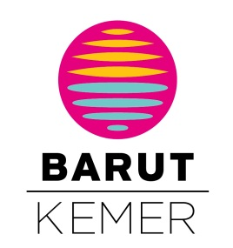

Адрес : BARUT KEMER 5*
Atatürk Bulvarı Kemer – Antalya / TÜRKİYE
Телефон : +90 242 814 31 00 ( pbx)
Факс : +90 242 814 55 30
Web : www.baruthotels.com
E - mail : kemer@baruthotels.com
Открытие : 2003
Последнее обновление: март 2014
Отель построен на территории площадью 30.000 м². на первой линии.
Расстояние : Международный аэропорт Антальи 55 км
Центр города Анталья 45 км
Кемера Торговый центр 600 м
3 зоны дайвинга на островах 4 мили
KОНЦЕПЦИЯ : Ультра все включено

БЕСПЛАТНЫЕ УСЛУГИ
Фитнес-центр и программа гимнастики, Аэробика, Боча, Пневматическое оружие, Мини гольф, Теннис (оборудование и освещение), Пляжный волейбол, настольный теннис, дартс, кинотеатр, мини клуб, немоторизованные водные виды спорта (Каноэ, виндсерфинг – требуется международный сертификат)
Развлечения для детей и подростков, Интернет (в номерах и общих зонах), Комната отдыха, Пляжные полотенца, лежаки, матрацы, зонты, Мини бар ( ежедневно прохладительные напитки, пиво)
Крытый бассейн 210 м² и открытый бассейн 1100 м2 (глубина 1,40) и 432 м² (глубина 1,40)
Аквапарк с тремя горками, Турецкая баня, сауна, паровая комната, Ночной клуб и амфитеат

ПЛАТНЫЕ РАЗВЛЕЧЕНИЯ И УСЛУГИ
Врач отеля (лечение и обследование за оплату), Боулинг, бильярд, Прачечная и химчистка, Моторные виды спорта, обслуживание в номерах, Парасейлинг, водные лыжи, гидроцикл, ринго, банан, катамаран, лазер, Аркада, пинбол, воздушный хоккей, моделирующие игры, Скуба-дайвинг, процедуры СПА, парикмахер, Телефон, факс и услуги почты
ШОППИНГ
Парикмахер и Салон Красоты, мини маркет, бутик, фотограф, магазин кожи, ювелирный магазин, прокат автомобиля, сувениры.

